Протокол заседания ШМО учителей естественно-математического цикла
от 17.09.19

Присутствовали 7 чел.: Смирнова Н.А., Волкова Е.И., Серова О.В., Кудрявцев И.В., Романова С.В., Корина Е.В., Веселова К.М.

Тема: «Приоритетные задачи методической работы в 2019/2020 учебном году»

- О задачах и содержании работы ШМО в новом учебном году. Утверждение плана работы ШМО на 2019/2020 учебный год.
- Анализ качества знаний учащихся по предметам естественно-математического цикла на основании результатов итоговой аттестации в 9-х, 11 классах в 2018/2019 учебном году.
- Анализ ВПР и метапредметных результатов за 2018/2019 учебный год. Разработка метапредметных заданий в 5-8 классах, рассмотрение вариантов комплексных работ.
- О графике межпредметных недель и дней науки.

По первому вопросу выступила Серова О.В. Она обозначила цели и задачи на новый учебный год, познакомила с планом работы ШМО на 2019/2020 учебный год.
Решение:
1) утвердить план работы ШМО учителей ЕМЦ на 2019/2020 учебный год.

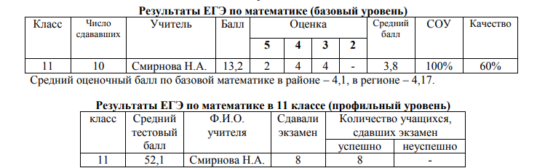
По второму вопросу выступила Романова С.В. Она познакомила членов ШМО с результатами итоговой аттестации в 9-х, 11-х классах в 2018/2019 учебном году.
Средний балл по математике (профильный уровень) по району – 50,89; области – 55,98. Высший результат на профильном уровне у Комаровой Полины (70). Все 18 учеников выдержали экзамен по математике на базовом или профильном уровне.

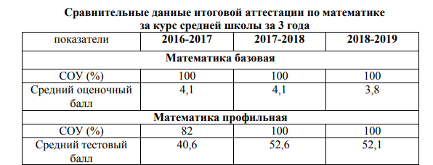

Результаты ЕГЭ по математике базовой немного ниже прошлого года, что можно объяснить объективными причинами (технический сбой на экзамене, в связи с которым дети начали выполнять работу в 13 ч вместо 10 ч, сказалось нервное напряжение и усталость), по профильной математике наблюдается стабильность показателей.

Предмет | Сдавали экзамен | Количество учащихся, сдавших экзамен |  | Средний  балл по  школе | Средний  балл по  району | Средний  балл по  области
 |  | успешно | неуспешно
Биология | 6 | 4 | 2 | 40,8 | 46,7 | 52,4
Химия | 2 | 1 | 1 | 51,0 | 51,7 | 57,4
Физика | 3 | 3 | - | 63,0 | 56,5 | 53,4
Информатика | 1 | 1 | - | 55,0 | 62,3 | 60,8

Таким образом, ЕГЭ (по выбору) сдали успешно 75% выпускников 11 класса. Средний балл по школе выше районного – по физике и истории. Выше областного – по физике.
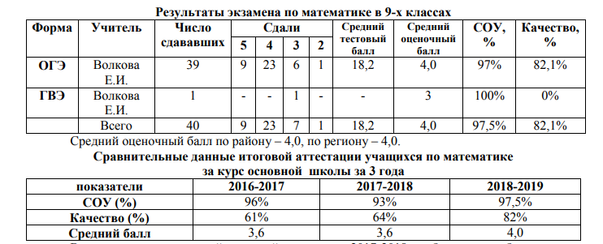

В рамках государственной итоговой аттестации 2018/2019 учебного года обучающиеся выбрали для сдачи экзаменов по выбору химию, литературу, биологию, географию, обществознание, информатику.

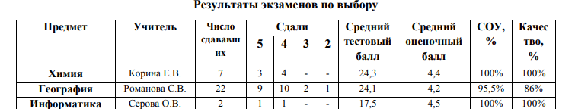
Биология | Веселова К.М. | 19 | 7 | 10 | 2 | - | 33,4 | 4,3 | 100% | 89%
Физика | Смирнова Н.А. | 3 | - | 1 | 2 | - | 18,0 | 3,3 | 100% | 33%

Следует отметить хороший результат ОГЭ по выбору, который сдали успешно 98% выпускников 9 класса. Средний балл по школе выше районного – по информатике, обществознанию, биологии, литературе. Выше областного – по химии, географии, информатике, истории, биологии.

Сравнительный анализ результатов экзаменов за 3 года показал стабильность результатов, положительная динамика просматривается по обществознанию и биологии. Из анализа успешности государственной итоговой аттестации видно, что уровень подготовки выпускников по большинству предметов стабилен. Выпускники школы продолжают обучение в средних и высших учебных заведениях.
Решение:
1) признать результаты итоговой аттестации удовлетворительными;
2) каждому учителю-предметнику сделать поэлементный анализ результатов по предмету в соответствии с содержащимися в ОГЭ, ЕГЭ заданиями с целью выявления недочетов и пробелов в подготовке учащихся и их устранению в будущем.

По 3 вопросу выступила Серова О.В. Она познакомила с результатами ВПР и метапредметными результатами за прошлый год.

Уровень обученности по предметам по итогам выполнения ВПР
(% положительных оценок – без «2»)

Класс | Математика | Биология | География | Физика | Химия
4а | 100 | - | - | - | -
4б | 82 | - | - | - | -
5а | 68 | 95 | - | - | -
5б | 56 | 89 | - | - | -
6а | 61 | 74 | 84 | - | -
6б | 53 | 50 | 94 | - | -
7а* | 88 | - | 82 | - | -
11* | - | - | 100 | 94 | 100
* в рамках апробации
Все учащиеся достигли базового уровня обученности только по географии и химии в 11 классе. Наибольшее количество «2» (более 40%) по математике в 5б и 6б классах, по биологии – в 6б классе. Самые низкие по школе результаты по большинству предметов – в 5б и 6б классах.

Качество знаний по предметам по итогам выполнения ВПР
(% «4» и «5»)
Класс | Математика | Биология | География | Физика | Химия
4а | 77 | - | - | - | -
4б | 50 | - | - | - | -
5а | 18 | 48 | - | - | -
5б | 17 | 44 | - | - | -
6а | 33 | 16 | 37 | - | -
6б | 6 | 0 | 28 | - | -
7а* | 71 | - | 12 | - | -
11* | - | - | 89 | 35 | 81

* в рамках апробации
Высокий процент качества знаний в 7а классе по математике, в 11 классе по географии и химии. В остальных классах крайне низкий результат по данному показателю.

Соответствие оценок
(% совпадения оценок за 3 четверть и оценок за ВПР)

Класс | Математика | Биология | География | Физика | Химия
4а | 82 | - | - | - | -
4б | 59 | - | - | - | -
5а | 27 | 33 | - | - | -
5б | 28 | 50 | - | - | -
6а | 17 | 16 | 32 | - | -
6б | 24 | 7 | 50 | - | -
7а* | 47 | - | 35 | - | -
11* | - | - | 56 | 35 | 38

* в рамках апробации

Несоответствие оценок
(% несовпадения оценок за 3 четверть и оценок за ВПР на 2 балла и более)

Класс | Математика | Биология | География | Физика | Химия
4а | 0 | - | - | - | -
4б | 0 | - | - | - | -
5а | 14 | 19 | - | - | -
5б | 17 | 6 | - | - | -
6а | 28 | 37 | 11 | - | -
6б | 24 | 36 | 0 | - | -
7а* | 0 | - | 6 | - | -
11* | - | - | 6 | 0 | 6

* в рамках апробации

Данные показатели определяют степень объективности выставления текущих оценок. Требуется проверка объективности выставления оценок в рамках ВШК по математике в 6а и 6б (Волкова Е.И.), по биологии в 6а и 6б (Веселова К.М.).

Далее в процессе обсуждения результатов учителя остановились на основных ошибках и затруднениях учащихся, писавших ВПР.
Решение:
- включать задания по типу заданий демоверсий ВПР в текущие работы;
- проанализировать несоответствие итоговых оценок учащихся и оценок за ВПР на предмет объективности;
- упражнять сильных учащихся в решении нестандартных задач, направленных на логическое мышление.

Результаты выполнения комплексной работы по оценке сформированности у учащихся 5-8 классов метапредметных результатов (смыслового чтения и умений работать с информацией) изложены в приложении 1.
Выводы:
- Работа была проведена в соответствии с требованиями (в течение 90 минут; по текстам, предложенным РОО; в оптимальное по продуктивности время – 2,3 урок – среда и четверг).
- Результаты во всех классах ниже районных показателей и ниже уровня выборки стандартизации.
- Причины низких результатов:
- работа проводилась на последней неделе 3 учебной четверти, когда работоспособность детей сильно снижена;
- объем работы огромен: 4 сложных текста различной тематики и по 7-10 вопросов к ним различного уровня сложности, выделенных 90 минут крайне мало на такой объем;
- в 5 классе абсолютно не соблюдена преемственность: 4 класс выполняет работу с одним текстом, составлены лишь два варианта вопросов к этому тексту; в 5 классе 2 варианта 4 текстов с вопросами (тексты и вопросы в 1 и 2 вариантах различны);
- в содержании уроков очень мало работы с текстом и слишком много мультимедийного материала;
- нет скрупулёзного детального анализа каждой мониторинговой работы и целенаправленной работы по развитию тех или иных умений детей.
Далее члены ШМО детально рассмотрели варианты работ и предложили подготовленные заранее задания на развитие различных метапредметных умений. Прошло обсуждение практической значимости этих заданий.
Решение:
- педагогам взять под пристальный контроль учащихся, продемонстрировавших недостаточный для обучения в основной школе уровень овладения смысловым чтением, а также учащихся с пониженным уровнем достижений, организовав для них специальные дополнительные уроки овладения приемами смыслового чтения как основы для обучения;
- в ноябре 2019 года на педагогическом совете по теме «Достижение базового и повышенного уровня метапредметных результатов учащихся – одна из главных задач учителя современной школы» с опытом своей работы выступит Веселова К.М.

4. С графиком межпредметных недель и дней науки в текущем учебном году познакомила Романова С.В. В честь 75-летия победы в Великой Отечественной войне президент Владимир Путин подписал указ о проведении в России Года памяти и славы в следующем году. В связи с этим 13-17 апреля по плану школу пройдет неделя памяти и воинской славы. С целью популяризации достижений российской и мировой науки, лучших образцов искусства среди обучающихся школы, формирования у них интереса к научному поиску, стремления к повышению своего интеллектуального и культурного уровня в школе запланированы день физики (3 четверть) и день биологии (4 четверть). Участие в названных мероприятиях является обязательным для педагогов.
Решение: принять активное участие в программе мероприятий.

Рук. ШМО:

